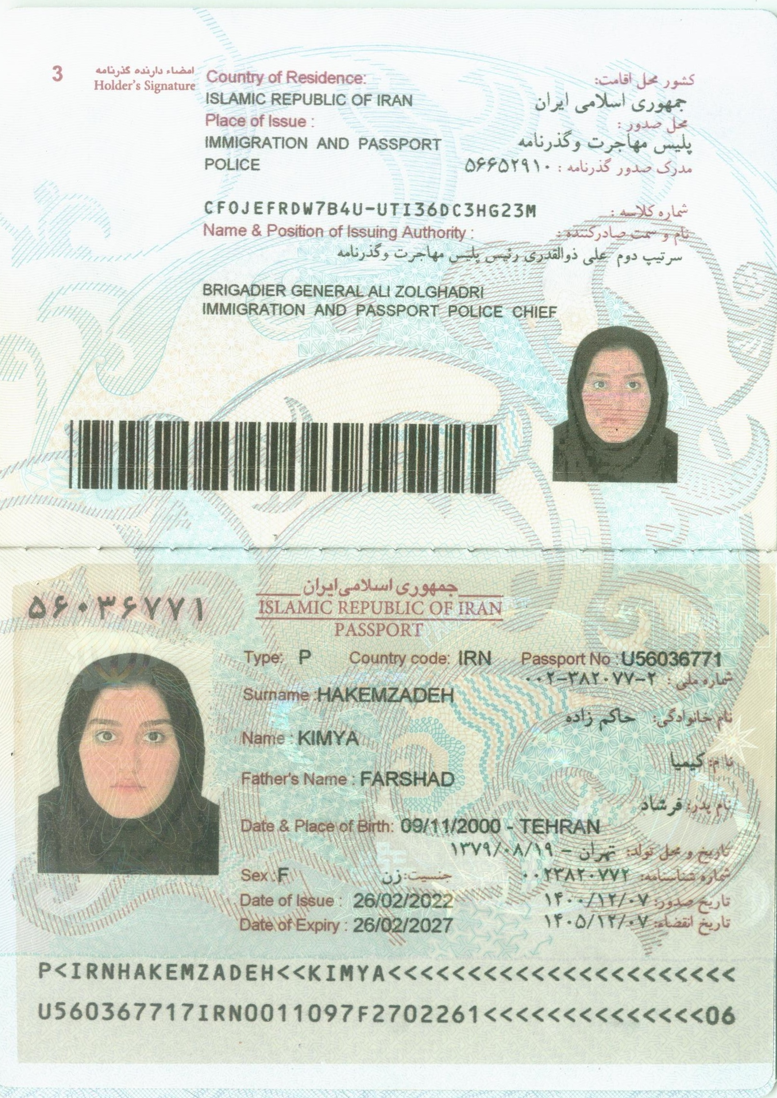

***Перевод с английского языка на русский язык***

**ПАСПОРТ**

**ИСЛАМСКАЯ РЕСПУБЛИКА ИРАН**

**Фото**

**<<Паспорт номер>>: U56036771**

**<<Фамилия>>: ХАКЕМЗАДЕХ**

**<<Имя>>: КИМИЯ**

# **<<Имя отца>>: ФАРШАД**

# **<<Дата и место рождения>>: 09/11/2000 - Тегеран**

**~~<<Пол>>~~: женский**

**<<Дата *выдачи>>*: 26/02/2022**

**<<Действителен до>>: 26/02/2027**

**Страна проживания: Исламская Республика Иран**

**Место выдачи: Управление иммиграции и паспортизации**

**<<длинный номер>>: CFOJEFDW784U-UTI36DC3HG23M**

**<<Имя и должность должностного лица>>: Бригадный генерал  
Али Золгадри –**

**Начальник управления иммиграции и паспортизации**

**<<Подпись владельца>>: -**

**ФОТО**